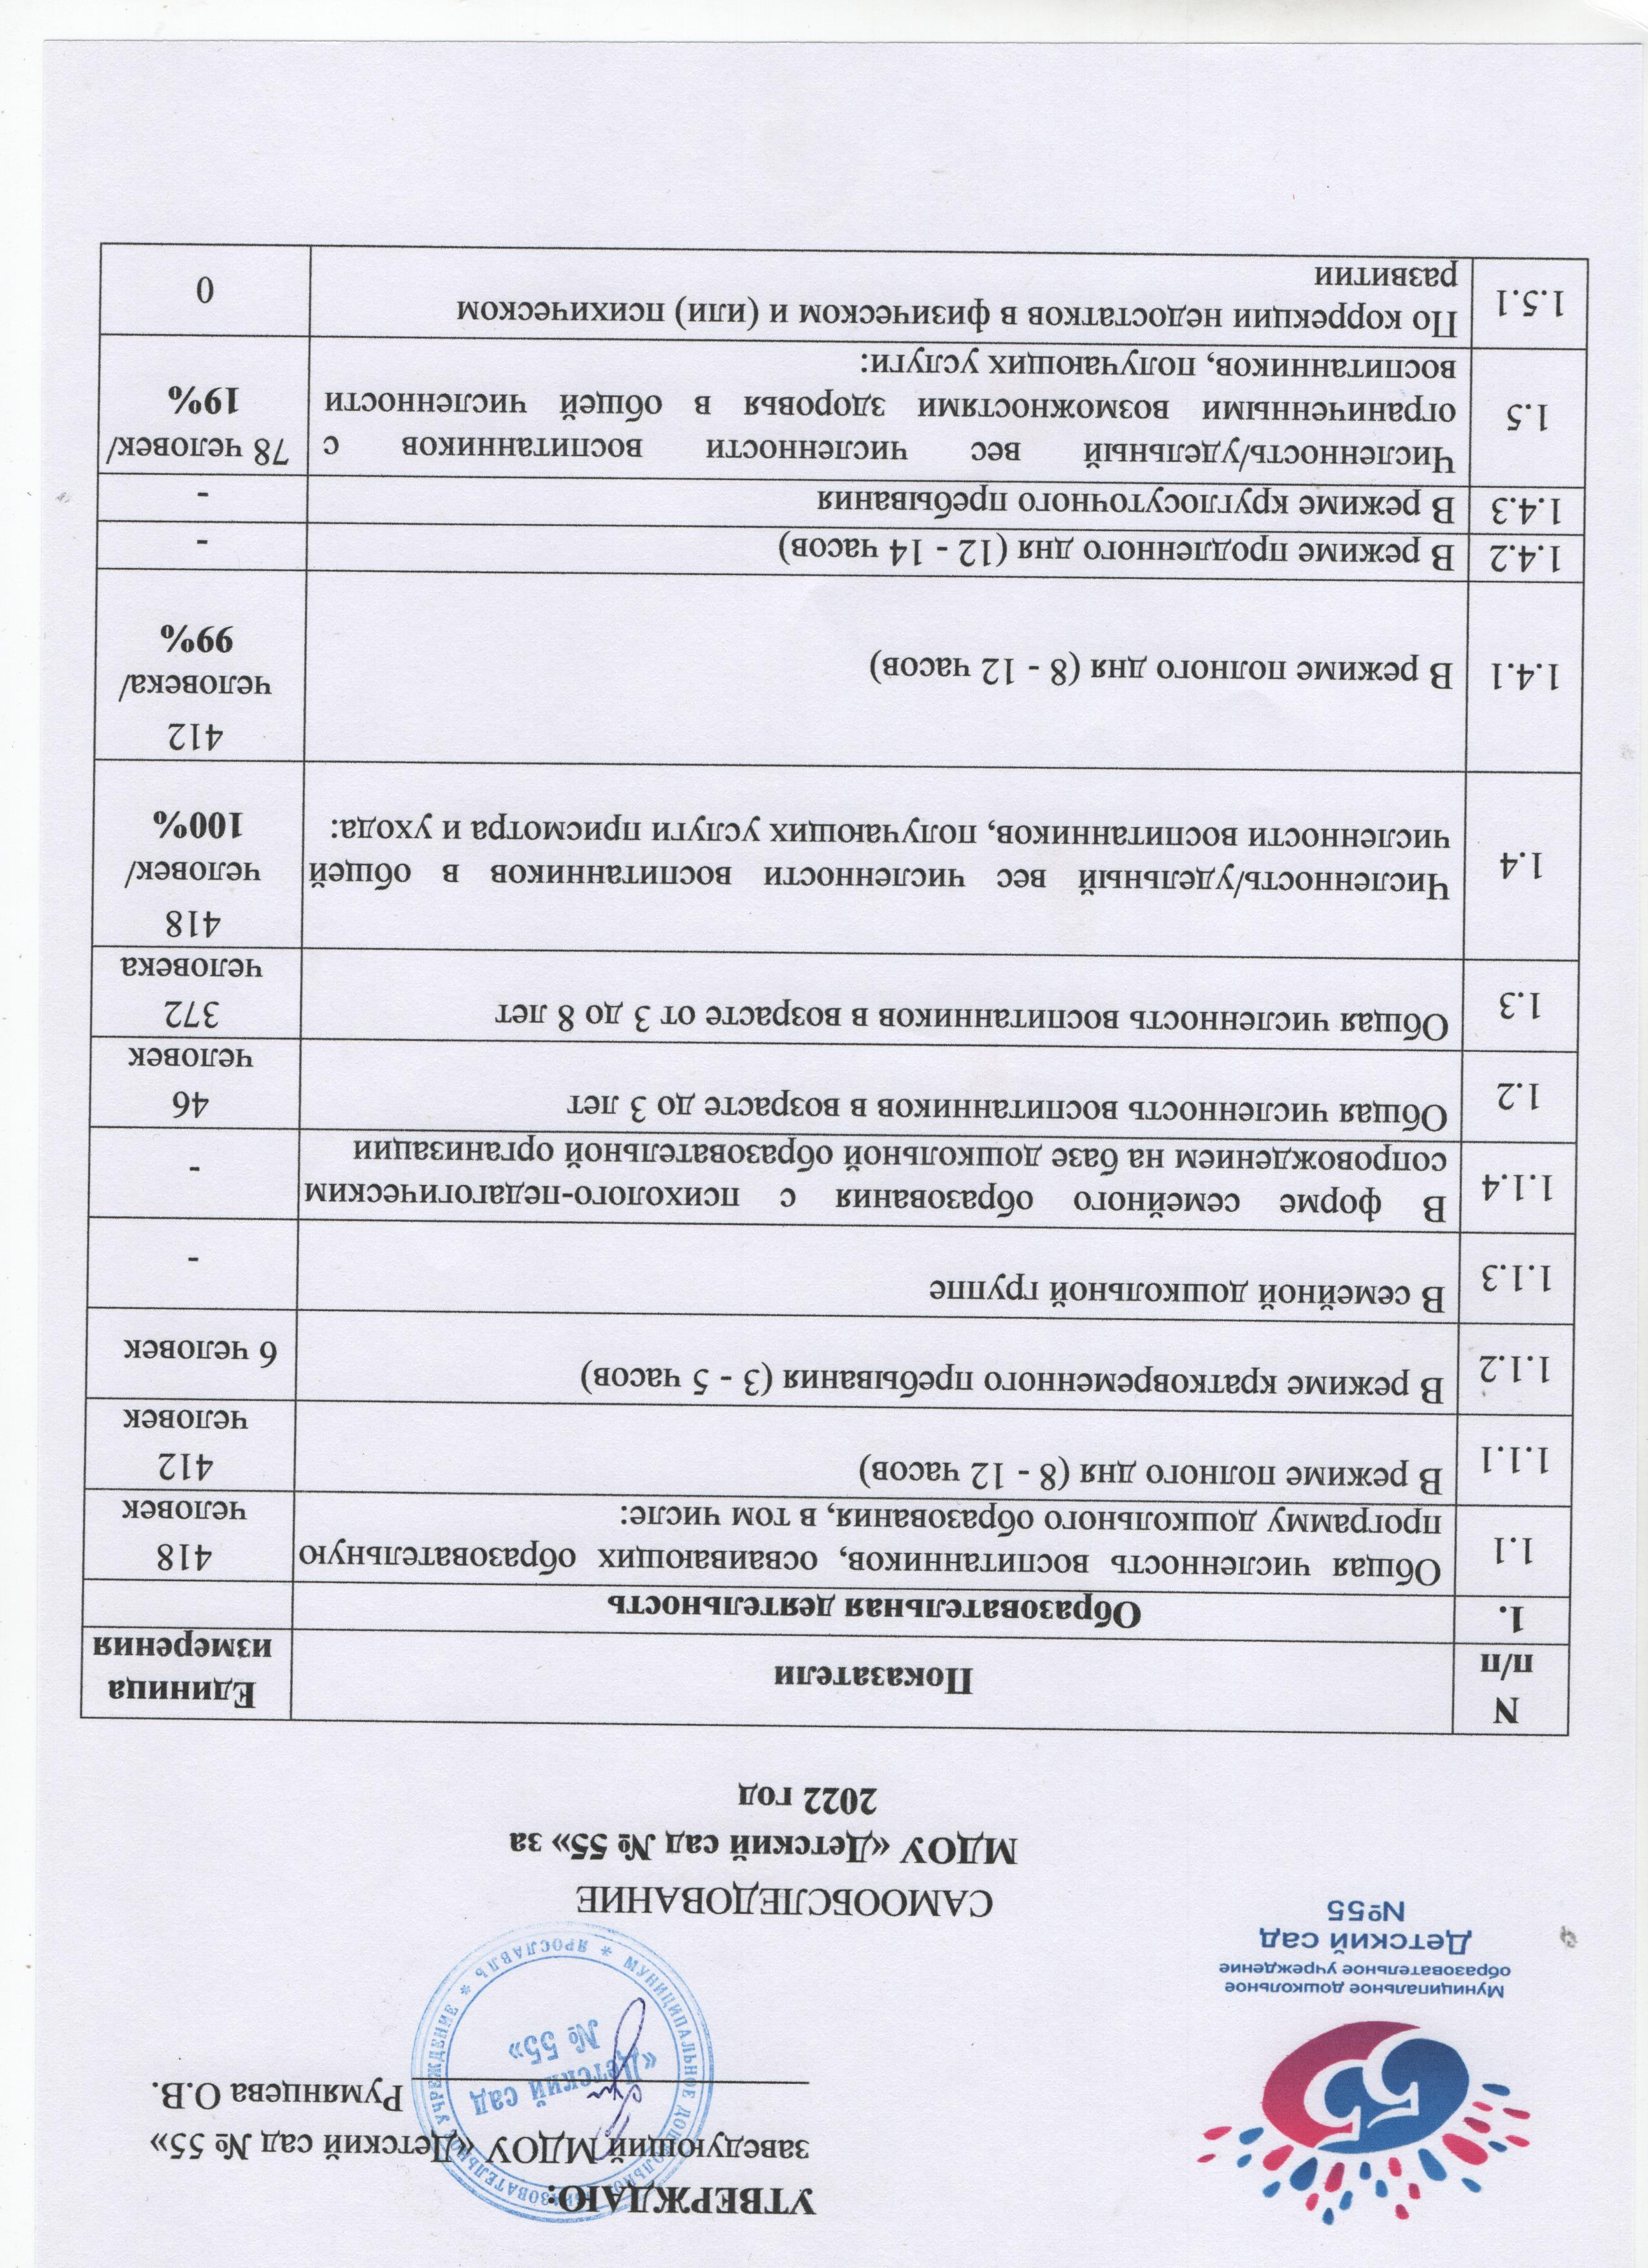

1.5.2 | По освоению образовательной программы дошкольного образования | 78 человек/  19%
1.5.3 | По присмотру и уходу | 78

человек/
19%

1.6 | Средний показатель пропущенных дней при посещении дошкольной образовательной организации по болезни на одного воспитанника | 16 дней
1.7 | Общая численность педагогических работников, в том числе: | 44 человека
1.7.1 | Численность/удельный вес численности педагогических работников, имеющих высшее образование | 25человек/  57%
1.7.2 | Численность/удельный вес численности педагогических работников, имеющих высшее образование педагогической направленности (профиля) | 25человек/  57%
1.7.3 | Численность/удельный вес численности педагогических работников, имеющих среднее профессиональное образование | 19 человек/  43%
1.7.4 | Численность/удельный вес численности педагогических работников, имеющих среднее профессиональное образование педагогической направленности (профиля) | 19 человек/  43%
1.8 | Численность/удельный вес численности педагогических работников, которым по результатам аттестации присвоена квалификационная категория, в общей численности педагогических работников, в том числе: | 29 человек/  66%
1.8.1 | Высшая | 6 человек/  14%
1.8.2 | Первая | 23человека/ 52%
1.9 | Численность/удельный вес численности педагогических работников в общей численности педагогических работников, педагогический стаж работы которых составляет: | 17 человек
1.9.1 | До 5 лет | 9человек/  20%
1.9.2 | Свыше 30 лет | 8 человек/  18%
1.10 | Численность/удельный вес численности педагогических работников в общей численности педагогических работников в возрасте до 30 лет | 11 человек/  25%
1.11 | Численность/удельный вес численности педагогических работников в общей численности педагогических работников в возрасте от 55 лет | 6 человек/  14%
1.12 | Численность/удельный вес численности педагогических и административно-хозяйственных работников, прошедших за последние 5 лет повышение квалификации/профессиональную переподготовку по профилю педагогической деятельности или иной осуществляемой в образовательной организации деятельности, в  общей численности педагогических и административно-  хозяйственных работников | 40человек/  91%
1.13 | Численность/удельный вес численности педагогических и административно-хозяйственных работников, прошедших повышение квалификации по применению в образовательном процессе федеральных государственных образовательных стандартов  в общей численности педагогических и административно-хозяйственных работников | 44человека/  100%
1.14 | Соотношение "педагогический работник/воспитанник" в дошкольной образовательной организации | 1 человек/ 10 человек
1.15 | Наличие в образовательной организации следующих педагогических работников:
1.15. 1 | Музыкального руководителя | да
1.15. 2 | Инструктор по физической культуре | да
1.15. 3 | Учитель-логопед | да
1.15. 4 | Логопеда | -
1.15. 5 | Учителя-дефектолога | нет
1.15. 6 | Педагога-психолога | да
2 | Инфраструктура
2.1 | Общая площадь помещений, в которых осуществляется  образовательная деятельность, в расчете на одного воспитанника | 4,4 кв. м
2.2 | Площадь помещений для организации дополнительных видов деятельности воспитанников | 259,3 кв. м
2.3 | Наличие физкультурного зала | да
2.4 | Наличие музыкального зала | да
2.5 | Наличие прогулочных площадок, обеспечивающих физическую активность и разнообразную игровую деятельность воспитанников на прогулке | да

Анализ данных самообследования МДОУ «Детский сад №55»
Полное наименование в соответствии с уставом: муниципальное дошкольное образовательное учреждение «Детский сад № 55»
Сокращенное наименование: МДОУ «Детский сад №55»
Организационно-правовая форма в соответствии с уставом: образовательное учреждение.
Учредитель: департамент образования мэрии города Ярославля Юридический адрес:150018 г. Ярославль: первый корпус: ул. 1-Приречная, дом 19-а.
второй корпус: ул. 1905 года, дом 11.
Результаты лицензирования и аккредитации в соответствии с документами, подтверждающими статус МДОУ: Лицензия на осуществление образовательной деятельности № 141/15 от 09.107.2015г.
государственная аккредитация: 21.05.2008год № 01-1961.
Лицензия на осуществление медицинской деятельности № ЛО-76-01-001584 от 06.07.2015г
Телефон: 8(4852) 54-39-45
Руководитель: Румянцева Ольга Владимировна
Режим работы детского сада: понедельник – пятница: с 7.00 до 19.00. (длительность пребывания детей – 12 часов). Суббота, воскресенье: выходной день.
В учреждении функционируют 17 возрастных групп, в том числе 5 групп комбинированной направленности и 2 группы компенсирующей направленности.

Показатель 1.1 -1.1.4.
Общая численность воспитанников, осваивающих образовательную программу дошкольного образования

Общая численность детей составляет 418 обучающихся - 100% воспитанников, осваивающих образовательную программу дошкольного образования. Из них 99% в режиме полного дня (8-12часов) и 1% в режиме кратковременного пребывания. В системе образовательной деятельности МДОУ не используются формы семейного образования с психолого-педагогическим сопровождением, семейные группы.

Показатель 1.2-1.4.3

Детский сад посещают дети в возрасте с 2 лет до 8 лет, в том числе дети раннего возраста (с 2 до 3 лет) – 46 человек, дети дошкольного возраста (с 3 до 8 лет) – 372 воспитанника. Контингент воспитанников детского сада составляют дети с нормальным развитием и дети с ограниченными возможностями здоровья, обусловленными тяжелой речевой патологией (тяжелое нарушение речи). Детей в режиме продленного и круглосуточного пребывания - нет.

Показатель 1.5-1.5.3
Всего детей с ограниченными возможностями здоровья в общей численности воспитанников, получающих услуги – 78 чел. (19% от общей численности воспитанников). Эти воспитанники посещают группы комбинированной и компенсирующей направленности. По сравнению с 2021 годом их число увеличилось на 7%.

Показатель 1.6.
Медицинское обслуживание детей в ДОУ обеспечивается медицинской сестрой в соответствии с требованиями действующего законодательства в сфере здравоохранения.
Для оценки общего состояния дел по данному вопросу учитывается:
- общее состояние здоровья воспитанников;
- заболеваемость детей в течение года;
- суммарные данные по группам здоровья для организации профилактической работы, закаливания и организации рационального питания.
Средний показатель пропущенных дней при посещении дошкольной образовательной организации по болезни на одного воспитанника: за 2020 год – 10 дней, за 2021 год -10 дней, за 2022 год -16 дней.
По сравнению с 2020 и 2021 годом наблюдается увеличение показателя заболеваемости, связанной с неблагоприятной санитарно-эпидемиологической обстановкой (COVID – 19, ОРВИ, грипп), карантинами по инфекционным заболеваниям (ветряная оспа, энтеровирусная инфекция), высокой заболеваемостью воспитанников в адаптационный период.

Показатель 1.7-1.7.4
Общая численность педагогических работников

Образовательную деятельнос
ть осуществляет творческий коллектив, ориентированный на создание в учреждении условий для разностороннего полноценного развития воспитанников.
На данный момент дошкольное образовательное учреждение укомплектовано педагогами на 100% согласно штатному расписанию. Общая численность педагогических работников – 44 человека.
1.7.1 – высшее образование имеют 25педагогов (57% от общей численности педагогов);
1.7.2 – из них педагоги, имеющие высшее образование педагогической направленности – 25человек (57% от численности всех педагогов);
1.7.3 – среднее профессиональное образование имеют 19 человек (43% от общей численности педагогов);
1.7.4 - из них педагоги, имеющие среднее профессиональное образование педагогической направленности – 19 человек (43% от численности всех педагогов).
В сравнении с 2021 годом наблюдается уменьшение количества педагогов с высшим педагогическим образованием и увеличение количества педагогов, имеющих среднее профессиональное образование. 5 педагогов повышают свой образовательный профессиональный уровень в Ярославском государственном педагогическом университете имени К.Д. Ушинского.

Показатель 1.8 - 1.8.2
Численность/удельный вес численности педагогических работников, которым по результатам аттестации присвоена квалификационная категория.

Всего педагогов, имеющих квалификационную категорию – 29 человека (66% от общей численности педагогов)
Высшая – 6 человек (14% от общей численности педагогов)
Первая – 23 человека (52% от общей численности педагогов)
Анализ данных по аттестации педагогов МДОУ «Детский сад №55» за 2022 год показывает уменьшение количества педагогов с первой и высшей квалификационной категорией на 4% по сравнению с 2021 годом. Причина: увеличение количества молодых педагогов.
В 2022 году аттестовано на квалификационную категорию 7 педагогов:
- Наградова Е.Ю., воспитатель – присвоение первой кв. категории (подтверждение),
- Захарова А.Л., старший воспитатель – присвоение высшей кв. категории (вновь),
- Касимова Н.В., воспитатель – присвоение высшей кв. категории (подтверждение),
- Романова М.А., воспитатель – присвоение первой кв. категории (подтверждение),
- Карапетян М.С., воспитатель – присвоение первой кв. категории (вновь),
- Галяутдинова А.В., воспитатель – присвоение первой кв. категории (вновь),
- Ситникова А.В., воспитатель – присвоение высшей кв. категории (вновь).

Показатель 1.9. -1.9.2
Данные педагогических кадров по педагогическому стажу

Всего педагогов | 2022  44 | 100 % | 2021  47 | 100 %
Стаж до 5 лет | 9 человек | 20% | 6 человек | 13%
Стаж свыше  30 лет | 8 человек | 18% | 10 человек | 21%

В сравнении с 2021 годом количество педагогов со стажем работы до 5 лет увеличилось на 3 человека, в категории «стаж свыше 30 лет» количество педагогов уменьшилось на 2 человека.
Показатель 1.10 -1.11
Данные педагогических кадров по возрастным критериям

Возрастной ценз педагогов
Всего педагогов | 2022 г  44 | 100 % | в 2021г  47 | 100 %
Возраст до  30 лет | 11 | 25% | 10 | 21%
Возраст от 55 лет | 6 | 14% | 5 | 10%

В сравнении с 2021 годом возрастные показатели имеют тенденцию к «омоложению» коллектива.

Показатель 1.12-1.14
Численность /удельный вес численности педагогических работников и административно- хозяйственных работников, прошедших за последние 5 лет повышение квалификации/ профессиональную переподготовку по профилю педагогической деятельности или иной осуществляемой в образовательной организации деятельности.

Одним из условий, обеспечивающих качество образовательного процесса при работе с детьми, является повышение квалификации педагогов. Направление развития кадрового потенциала, реализуется в детском саду поддержкой инициативных педагогов, повышением профессиональной компетентности и мастерства педагогов, созданием максимально комфортных условий для повышения профессионального уровня педагогов через переподготовку и повышение квалификации, получение высшего и дополнительного послевузовского образования.
Таким образом, образовательная политика дошкольного учреждения неразрывно связана с государственной и муниципальной образовательной политикой.

Численность педагогических и административно-хозяйственных работников, прошедших за последние 5 лет повышение квалификации/профессиональную переподготовку по профилю педагогической деятельности или иной осуществляемой в образовательной организации деятельности составляет 40 человек (91%). Удельный вес численности педагогических и административно - хозяйственных работников прошедших повышение квалификации по применению в образовательном процессе федеральных государственных образовательных стандартов в общей численности педагогических и административно –хозяйственных работников составляет 44 человека (100%).
В ДОУ на каждого педагогического работника приходится 10 воспитанников.

Показатель 1.15
МДОУ укомплектован компетентными специалистами по основным направлениям образовательной деятельности, что способствует повышению качества образовательных услуг.
Специалисты МДОУ:
- Музыкальный руководитель - 2
- Инструктор по физической культуре – 1
- Учитель-логопед – 3
- Педагог-психолог – 2
Показатель 2

Инфраструктура
Анализ показателей указывает на то, что МДОУ «Детский сад № 55» имеет достаточную инфраструктуру, которая соответствует Санитарно-эпидемиологическим правилам и нормативам СанПиН 2.4.3648-20 «Санитарно-эпидемиологические требования к организациям воспитания и обучения, отдыха и оздоровления детей и молодежи», от 28.09.2020г.; СанПиН 1.2.3685-21 «Гигиенические нормативы и требования к обеспечению безопасности и (или) безвредности для человека факторов среды обитания», от 28.01.2021г и позволяет реализовывать образовательные программы в полном объеме в соответствии с ФГОС ДО.
Общая площадь помещений, в которых осуществляется образовательная деятельность, в расчете на одного ребенка 4,4 кв. м
В ДОУ созданы условия для проведения образовательной деятельности. В обоих зданиях имеются в наличии музыкальные и физкультурные залы. Общая площадь для проведения дополнительных видов деятельности воспитанников составляет 259,3 кв. м.
Помимо основных и вспомогательных площадей в ДОУ по обоим адресам имеются прогулочные площадки, обеспечивающие физическую активность и разнообразную игровую деятельность воспитанников на прогулке.
Дополнительные данные о результативности деятельности МДОУ «Детский сад №55»: инновационная деятельность, творческая активность педагогического коллектива представлены в публичном отчете.
Выводы: анализируя данные самообследования МДОУ «Детский сад №55» по основным разделам, можно сделать вывод о стабильных результатах и развитии образовательного учреждения.

